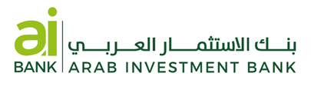

**تغيير مراقب حسابات صندوق هلال**

**وافقت الهيئة العامة للرقابة المالية بتاريخ 15 نوفمبر 2023 على تعيين مراقب الحسابات الأستاذ/ محمد محمد أحمد حسن والمقيد بسجل الهيئة تحت رقم (332) بدلاً من الأستاذ / محمد نادر عبد ربه الهلالي، بأتعاب سنوية تبلغ مبلغ 35,000 جنيهاً سنويا وفقا لقرار لجنة الاشراف على الصندوق في اجتماعها 25 أكتوبر 2023**